本课程只面向初级和中级程序员（高级程序员请不要吐槽~~~）

git介绍

git安装

git工作流

本地与远程仓库

分支管理

标签管理

**一、git、gitlab和 github 的关系**

git：一个版本控制软件

gitlab：git的私服

github:对外面向开源的软件托管平台

二、大概图

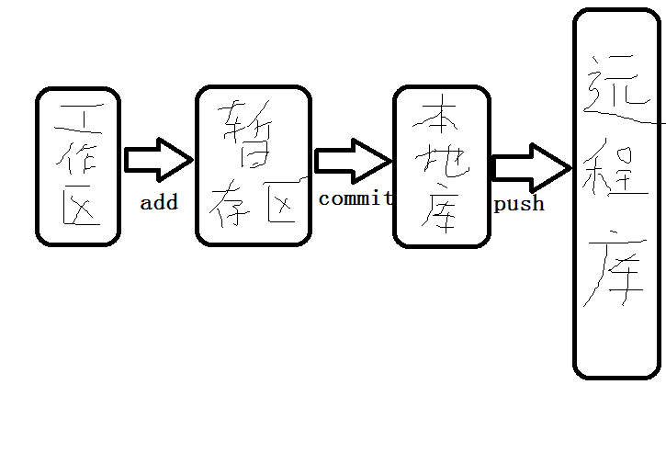

三、安装git

1.window下载地址：https://git-scm.com/download/win

2.配置用户信息(就类似于家门的地址一样，这个是用来告诉远程服务器的信息)

git config --global user.name "504632739"

git config --global user.email "504632739@qq.com"

注释：--global 表示本机的所有git仓库都用该用户名配置

查询用户配置列表信息 git config --list

3、**客户端(忽略)**

sourcetree